“双师型”教师认定申报表填写说明

一、填写前准备

1.材料清单

身份证明（身份证）、资质、资格证书复印件（如学历学位证书、教师资格证、职称证书、各类获奖证书等）、其他辅助文件材料复印件（按申报要求提供各类佐证文件复印件）。

2.工具准备

黑色签字笔（禁用铅笔、红色笔），下载最新版申报表及填报工具。

二、填写要求

1.基本信息填写

姓名/资格证书名称：与证件名称完全一致，字迹清晰。

日期：按“YYYY.MM.DD”格式填写（如：2025.10.01）。

证件号码：含字母、数字时需区分大小写，避免空格。

2.内容规范

必填项：申报人员按个人申报等级、方式对照《江苏省职业教育“双师型”教师标准(试行)》相应条款填写必要内容（参照申报表填表说明），无内容则填“无”或“/”。

勾选项：在对应“□”内打“√”，不可涂改。

3.格式要求

内容皆为电子版填写（签字除外），表格内容填写字体按照原格式，字号小四，不得自行修改，上下左右居中对齐填写，避免使用非常规符号（如“&”“#”等）。

三、分步骤填写指南

1.申报主体信息填写确保与证明材料一致。

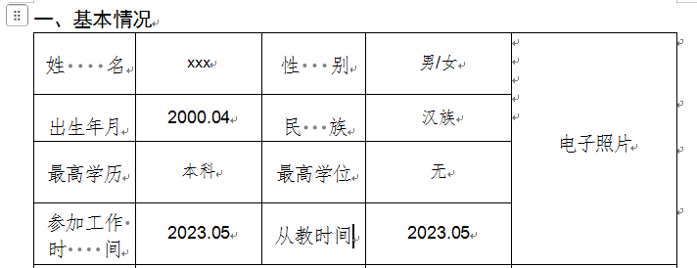示例1：个人基本情况填写注意书面语规范，照片为电子版彩打形式不使用照片粘贴。

示例2：授课时间按照当年校历开课结课时间段填写，学时填写该课程累计总学时。

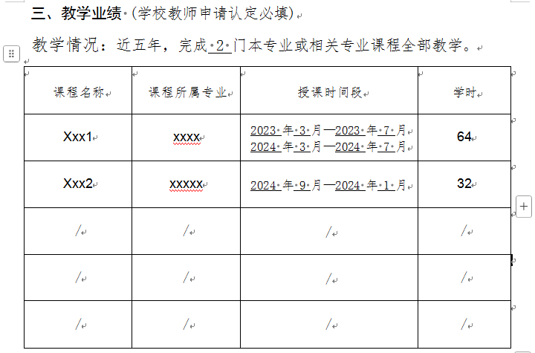2.各类奖项、成果按照等级级别降序填写（省级先于市级先于校级）。

四、注意事项

1.真实性要求

所有信息需真实有效，虚假填报将承担法律责任。

2.修改规范

不得涂改，若需修改则电子版重新修改打印。

3.签名与盖章

个人申报需本人亲笔签名。

申报内容信息经核实和公示后，未发现该教师有违法犯罪记录、师德失范行为、学术不端行为、违纪违规情况、意识形态问题等，方可由各部门、二级院部评议推荐签字盖章。

五、提交方式

1.纸质版提交

一式两份，使用A4纸双面打印，按顺序装订。

提交至：人事处A210（联系人：陈思逸）。

2.电子版提交

上传Word文件，文件名按“姓名+申报类型+日期”命名（如：张三_项目申报_20231001.doc）。

3.截止时间

申报表电子版先交由人事处审核批复，截止日期为2025年6月20日；确认无误后一周内提交纸质申报表，逾期不予受理。

六、咨询方式

联系人：陈思逸（工作日8:00-17:30），线下线上均可。

温馨提示：填写前请务必阅读申报指南，核对材料完整性。